第1号様式(第5条関係)
開放施設利用団体登録申請書(内容変更・取消し届)

(あて先)  開放施設の学校長 |  |  |  | 令和〇年〇月〇日
次のとおり開放施設利用団体の |  |  | ☑ 登録をします。
 |  |  | □ 登録内容を変更します。(登録番号 )
 |  |  | □ 登録を取り消します。 (登録番号 )
手続に来た人 | 住所 | 秦野市平沢１－１－１
手続に来た人 | 氏名 | 秦野 一郎
手続に来た人 | 電話番号 | ０９０－○○○〇－○○○〇
団体の名称 |  | 秦野スターズ
団体の代表者 | 住所 | 秦野市本町１－１－１
団体の代表者 | 氏名 | 秦野 太郎
団体の代表者 | 電話番号 | ８４－２７９５
団体の構成人数 |  | ５人
利用する開放の種類 |  | □ 生涯教育 ☑ 体育 □ 多目的
利用する学校名 |  | 秦野市立本町中学校
利用する施設 |  | □ 校庭・園庭 ☑ 体育館 □ 格技室
 |  | □ 特別教室 □ 普通教室 □ 遊戯室又はホール
主な利用内容(種目) |  | バスケットボール
注 1 登録する場合は、団体の構成員名簿を添付してください。
2 登録内容を変更する場合は、手続に来た人の欄及び変更後の内容を該当する欄に記入し、登録証を添付してください。
3 登録を取り消すときは、手続に来た人の欄及び団体名称を記入し、登録証を返還してください。

新規で団体登録する場合は、裏面もご記入をお願いします。

開放施設利用団体登録申請書 ※新規団体登録の場合のみ記入

新規で団体登録を行うと、各利用団体へ施設予約カード番号（利用者ID）を付与します。その際、既に本市の他の施設予約カードの登録がある団体には、重複の登録を防ぐために、既存の施設予約カード番号（利用者ID）を引き続きご利用いただく手続きをします。つきましては、次の①～③の項目にご記入をお願いします。

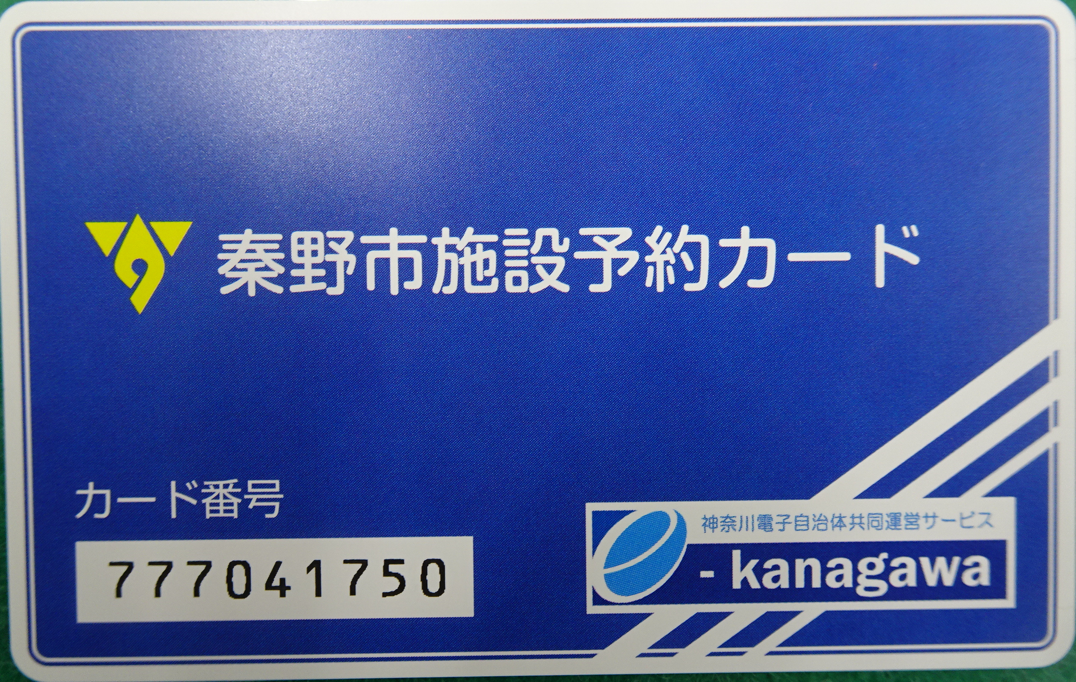
- 当該団体は、学校開放施設以外に市内公共施設※(秦野市カルチャーパークや各スポーツ広場等)の利用登録がありますか。
どちらかに〇をつけてください。
有 ・ 無

[利用登録をすると発行されるカード]

- ①で「有」と回答した方は、既に利用登録をしている団体名及びカード番号を記載してください。
  - で「無」と回答した方は、③へ進んでください。
登録名 | 秦野スターズ
カード番号  (９桁) | ７７７０４１７５０

- 学校開放施設をご利用される場合、その団体に市内在住の方又は、市内在勤・在学者がいることが必要です。ご提出いただく団体の構成員名簿の中に市内在住の方がいない場合は、市内在勤・在学者１名の情報を記載してください。
氏名 | 秦野 花子
住所 | 〒〇〇〇－○○○○  平塚市真田１－１－１
会社名  学校名 | 会社名・学校名：○○株式会社  所在地：秦野市平沢１４８

※ 市内公共施設とは、次の施設を指しています。
保健福祉センター、ほうらい会館、はだのこども館、曲松児童センター、市内各公民館、カルチャーパーク(庭球場・野球場・体育館)、おおね公園(庭球場・多目的広場)、サンライフ鶴巻、立野緑地庭球場、なでしこ運動広場(庭球場・多目的広場)、末広自由広場、立野緑地スポーツ広場、寺山スポーツ広場、栃窪スポーツ広場、テクノスポーツ広場

